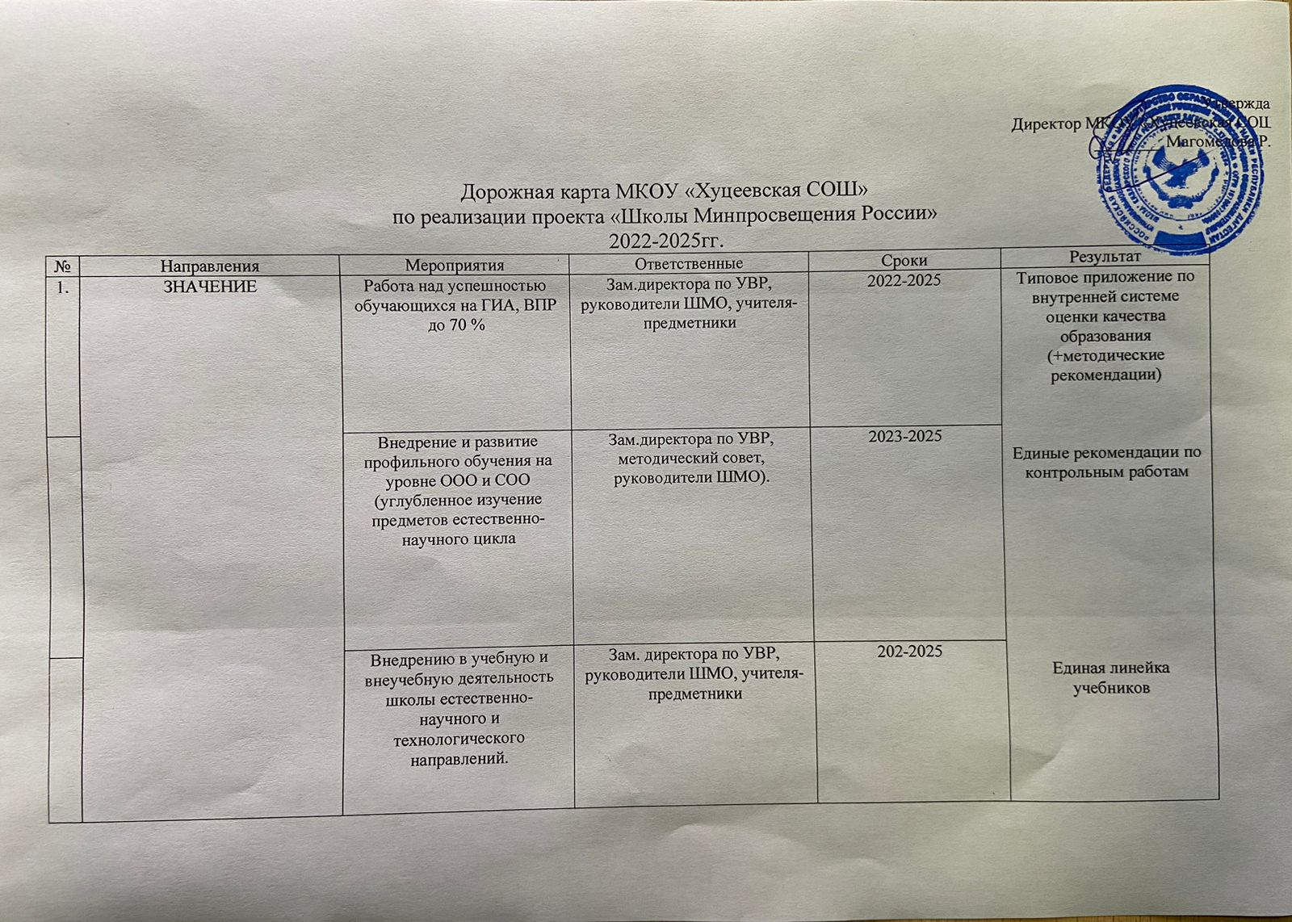

ЗДОРОВЬЕ

|  |  |  |  |  |
| --- | --- | --- | --- | --- |
|  |  |  |  |  |
| В рамках реализации проекта  «Школа полного дня» введение курсов «Робототехника»,  «Экологическая  лаборатория»,в рамках  функциональной грамотности продолжить внедрение курса « Основы финансовой грамотности, «Основы читательской грамотности» , « Эффективная начальная школа» | зам. директора по УВР Габибуллаева М.Б | 2023-2024 |  |  |
| Персонализация обучения ( модульное построение  учебного процесса в старшей школе , проектная  деятельность, критериальное оценивание, индивидуальные учебные планы по запросу учеников и их родителей, цифровая платформа как пространство построения и реализации образовательной траектории ) | Зам.директора по УВР, Методический совет, руководители ШМО. | 2023-2024 |  |  |
| Единые подходы к организации и контролю горячего питания | Директор, социальный педагог, родительский комитет | 2022-2025 | Совершенствование подходов, внедрение в должностные обязанности социального педагога |  |

|  |  |  |  |  |  |  |
| --- | --- | --- | --- | --- | --- | --- |
|  |  |  |  |  | обязанности ответственного запитание, программа ХАССП, система родительского контроля. |  |
| Просветительская деятельность по ЗОЖ | Классные руководители, учителя-предметники | 2023-2025 | Программа  здоровьесбережения |  |
| Школьные спортивные клубы Работа ШСК «Олимп» | Учитель физкультуры | 2022-2023 | Положительное влияние на здоровье |  |
| ВФСК «ГТО»  Увеличить количество обучающихся имеющих знак  «ГТО» | Учитель физкультуры | 2023-2024 | Увеличение количества обучающихся |  |
| Обеспечить доступность спортивной инфраструктуры для семей с детьми (во внеклассное время) | Директор, Учитель физкультуры | декабрь 2022 |  |  |

|  |  |  |  |  |  |  |
| --- | --- | --- | --- | --- | --- | --- |
| **2.** | **ВОСПИТАНИЕ** | Рабочая программа воспитания | Зам директора по ВР | 01.09.2022 | Разработка программы |  |
| Календарный план воспитательной работы | Зам директора по ВР | 01.09.2022 |  |  |
| Программа [работы с](https://topuch.ru/raboti-s-roditelyami-roditeli-glavnie-vospitateli-rebenka/index.html) [родителями](https://topuch.ru/raboti-s-roditelyami-roditeli-glavnie-vospitateli-rebenka/index.html) | Зам директора по ВР, классные руководители | 01.09.2022 |  |  |
| Комплект государственной символики (флаг, герб) |  | 01.09.2022 | Ввести с 1 сентября 2022 года поднятие  флага и исполнение гимна |  |
| Разработка общей концепции организации внутришкольного пространства | Директор, Зам  директора по ВР | 01.09.2022 | Общая концепция организации внутришкольного  пространства |  |
| Гимн школы | Директор, Зам  директора по ВР | 01.09.2022 |  |  |
| Уголки с государственной символикой в классных кабинетах | Зам директора по ВР Заведующие  кабинетами | 01.09.2022 | Обновление уголков |  |

|  |  |  |  |  |  |  |
| --- | --- | --- | --- | --- | --- | --- |
|  |  | Медиацентр (школьное ТВ, школьное радио, школьная газета) | Руководитель детской, подростковой организации школьников | 2022-2023 | Организовать выпуск школьной радиоточки |  |
| Первичное отделение РДШ. | Зам директора по ВР | 2022-2024 | Патриотическое воспитание.  Положительное влияние на  поведение и развитие личности. |  |
| Представительства детских и молодежных общественных объединений («Юнармия»,  «Большая перемена» и др.) | Руководитель школьного отряда | 2022-2024 | Продолжить сотрудничество с детскими и молодежными общественными объединениями |  |
| Совет обучающихся | Зам. директора по ВР, педагог-психолог, социальный педагог | 2022-2023 | Организовать [работу](https://topuch.ru/zakonodatelenoe-obespechenie-deyatelenosti-organov-uchenichesk/index.html) [по формированию](https://topuch.ru/zakonodatelenoe-obespechenie-deyatelenosti-organov-uchenichesk/index.html) [ученического](https://topuch.ru/zakonodatelenoe-obespechenie-deyatelenosti-organov-uchenichesk/index.html) [самоуправления](https://topuch.ru/zakonodatelenoe-obespechenie-deyatelenosti-organov-uchenichesk/index.html) |  |
| Штаб воспитательной работы | Зам. директора по ВР, педагог-психолог, социальный педагог | 2022-2023 |  |  |
| Совет родителей |  | 2022-2024 |  |  |

|  |  |  |  |  |  |  |
| --- | --- | --- | --- | --- | --- | --- |
|  |  |  | Зам.директора по ВР, классные руководители |  |  |  |
| Повышение квалификации педагогических работников в сфере воспитания | Зам.директора по ВР, классные руководители | 2022-2024 | Система общих для всего персонала организации ценностных ориентаций и норм. Подготовка и повышение  квалификации кадров; [тренинг и](https://topuch.com/nashaorliti-aldin-alu-bojinsha-esirtkige--jol-jo-atti-trening/index.html) [семинары](https://topuch.com/nashaorliti-aldin-alu-bojinsha-esirtkige--jol-jo-atti-trening/index.html);  планирование карьеры, перспективные программы  формирования структуры кадров |  |
| Летние тематические смены в школьном лагере | Зам.директора по ВР, Советник директора по ВР | 2023 | Система участия. Участие работников в получении результата, [работа на](https://topuch.com/esli-este-v-jizni-cheloveka-chto-to-sudebonosnoe-tak-eto-vibor/index.html) [профориентацию](https://topuch.com/esli-este-v-jizni-cheloveka-chto-to-sudebonosnoe-tak-eto-vibor/index.html), имидж школы. |  |
| **4.** | **ПРОФОРИЕНТАЦИЯ** | Календарь профориентационной работы | Зам директора по УВР, зам директора по ВР | 2022-2023 |  |  |

|  |  |  |  |  |  |  |
| --- | --- | --- | --- | --- | --- | --- |
|  |  | Включение в полномочия заместителя директора ведения комплексной работы по профориентационной  деятельности ОУ | зам директора по ВР | 2022-2024 |  |  |
| Программа работы с родителями | Классные руководители, педагог-психолог | 2022-2025 | Программа нацеленная на доверие родителей школе. |  |
| Соглашение с партнерами- предприятиями, организациями,  предоставляющими площадку для организации профориентации | Директор | 2022-2023 | Система участия.Участие работников в  получении результата, работа на профориентацию, имидж школы. |  |
| Профориентационные блоки, внедренные в учебные  предметы, тематические классные часы | Классные руководители, педагог-психолог | 2023-2025 | Участие работников в получении результата, работа на профориентацию, имидж  школы. [Инновационная](https://topuch.com/i-innovacionnaya-deyatelenoste-5-innovacionnaya-politika-15/index.html) [деятельность](https://topuch.com/i-innovacionnaya-deyatelenoste-5-innovacionnaya-politika-15/index.html), один из пунктов для получения КК |  |
| Организация профориентационного урока на платформе проекта «Билет в  будущее» | Педагог-психолог, Зам по ВР | 2022-2023 | Система участия.  Участие работников в получении результата, |  |

|  |  |  |  |  |  |  |
| --- | --- | --- | --- | --- | --- | --- |
|  |  |  |  |  | работа на профориентацию, имидж школы.  Инновационная  деятельность, [один из](https://topuch.com/2-raschet-usilitelya-promejutochnoj-chastoti/index.html) [пунктов для получения](https://topuch.com/2-raschet-usilitelya-promejutochnoj-chastoti/index.html) [ВКК](https://topuch.com/2-raschet-usilitelya-promejutochnoj-chastoti/index.html) |  |
| Участие школьников в  ежегодной многоуровневой онлайн диагностике на платформе проекта «Билет в будущее» | Педагог-психолог, | 2022-2023 | Включиться в реализацию проекта  «Билет в будущее». Принять участие в онлайн диагностике школьников |  |
| Организация профобучения девятиклассников на базе учреждений СПОи ВУЗ. | Директор | 2023-2025 | Заключить договор с учреждением СПО о сетевой форме реализации программы профориентации обучающихся психолого-  педагогического класса |  |
| Участие школьников в мультимедийной выставке- практикуме «Лаборатория  будущего» в рамках проекта  «Билет в будущее» | Зам директора по ВР |  | Идентификация с организацией.  Образ организации в глазах персонала и внешнего мира |  |

|  |  |  |  |  |  |  |
| --- | --- | --- | --- | --- | --- | --- |
|  |  | Участие в фестивале профессий в рамках проекта  «Билет в будущее» | Зам директора по ВР |  | Идентификация с организацией.  Образ организации в глазах персонала и внешнего мира |  |
| Участие в профильных техноотрядах | Зам.директора по УВР, зам.директора по ВР | 2023-2025 | Включение школы в реестр участников проекта на региональном уровне |  |
| Внедрение системы профильных элективных курсов | Зам.директора поУВР и ВР, классные руководители. | 2022-2025 | Разработка и реализация системы элективных курсов |  |
| Обучение педагогов по программе педагогов- навигаторов | Зам. директора по УВР. | 2023-2025 | Социальная ответствен-ность по отношению к другим. Повышение трудовой активности.  Подготовка и повышение  квалификации кадров; тренинг и семинары; планирование карьеры, перспективные программы  формирования структуры кадров |  |

|  |  |  |  |  |  |  |
| --- | --- | --- | --- | --- | --- | --- |
| **6.** | **ОБРАЗОВАТЕЛЬНАЯ СРЕДА.** | Использование ФГИС «Моя школа» | Директор, зам.директора по ИТ | 2023-2024 | Цифровизация |  |
| Предоставление доступа к верифицированному  цифровому образовательному контенту, интернет для школьников | Директор, зам.директора по ИТ | 2023-2024 | Организовать доступ к оцифрованным  учебникам, [доступ к](https://topuch.ru/uchenie-biologi-aristotele-stagirit/index.html) [дополнительной](https://topuch.ru/uchenie-biologi-aristotele-stagirit/index.html) [литературе](https://topuch.ru/uchenie-biologi-aristotele-stagirit/index.html), электронным  библиотекам |  |
| Оснащение IT-оборудованием в соответствии с утвержденным Стандартом | Директор, зам.директора по ИТ | 2023-2024 | Создать условия для обеспечения комплексной  безопасности  (видеонаблюдение, система контроля и  управления доступом) |  |
| Эксплуатация  информационной системы управления образовательной организацией | зам.директора по ИТ | 2022-2025 | Цифровизация |  |
| **7.** | **Учитель. Школьная команда** | Единое штатное расписание | Директор, зам  директора по УВР | 2022-2023 | Единая ориентация в восприятии организации  как внутри нее, так и вовне. |  |

|  |  |  |  |  |  |  |
| --- | --- | --- | --- | --- | --- | --- |
|  |  | Развитие школьных команд | Методический совет школы | 2022-2023 | Единая ориентация в восприятии организации  как внутри нее, так и вовне. Чувство принадлежности к организации.  Подготовка и повышение  квалификации кадров; тренинг и семинары; планирование |  |
| Методическое сопровождение педагогического состава | Зам директора по УВР, [методический](https://topuch.ru/sankt-peterburg-2022-pravitelestvo-sankt-peterburga-komitet-po/index.html) [совет школы](https://topuch.ru/sankt-peterburg-2022-pravitelestvo-sankt-peterburga-komitet-po/index.html) | 2022-2023 | Единая ориентация в восприятии организации  как внутри нее, так и вовне. Чувство принадлежности к организации.  Подготовка и повышение  квалификации кадров; тренинг и семинары; планирование |  |
| Консультационная помощь родителям  ( психолого-педагогическая помощь по вопросам развития, социализации, воспитания и обучения разных категорий учеников школы) | Педагог-психолог, социальный педагог, зам.директора по ВР | 2022-2025 |  |  |

|  |  |  |  |  |  |  |
| --- | --- | --- | --- | --- | --- | --- |
| **8.** | **Школьный климат** | Вхождение в проект «Школа полного дня» | Директор, заместители директора по УВР, ВР | 2023-2024 | Реализация программ психолого-  педагогической поддержки |  |
| Реализация деятельности педагога-психолога и социального педагога в соответствии с профессиональными стандартами | Педагог-психолог, социальный педагог | 2022-2025 | Реализация программ психолого-  педагогической поддержки |  |
| Создание условий сопровождения  психологическими службами в соответствии с Методическими рекомендациями | Педагог-психолог | 2022-2023 | Система общих для всего персонала организации ценностных ориентаций и норм |  |
| Повышение квалификации штатных педагогов- психологов, [социальных](https://topuch.ru/metodicheskie-rekomendacii-dlya-pedagogov-psihologov-i-sociale/index.html) [педагогов](https://topuch.ru/metodicheskie-rekomendacii-dlya-pedagogov-psihologov-i-sociale/index.html) | директор, зам по ВР. |  |  |  |
| Зона отдыха (школа полного дня) | директор, педагог- психолог | 2022-2024 | Технические и организационные вспомогательные средства;  физиологические и психологические элементы условий труда (эргономика), | Оборудовать  дополнительные зоны отдыха и общения разновозрастных групп |

|  |  |  |  |  |  |  |
| --- | --- | --- | --- | --- | --- | --- |
|  |  |  |  |  | цветовое оформление и т. д. |  |
| Креативное пространство (разгрузка, игры, общение) | директор, педагог- психолог | 2022-2023 | Технические и организационные вспомогательные средства;  физиологические и психологические элементы условий труда (эргономика), цветовое оформление и т. д. | Разработать Положение о конкурсе проектирования школьных пространств |